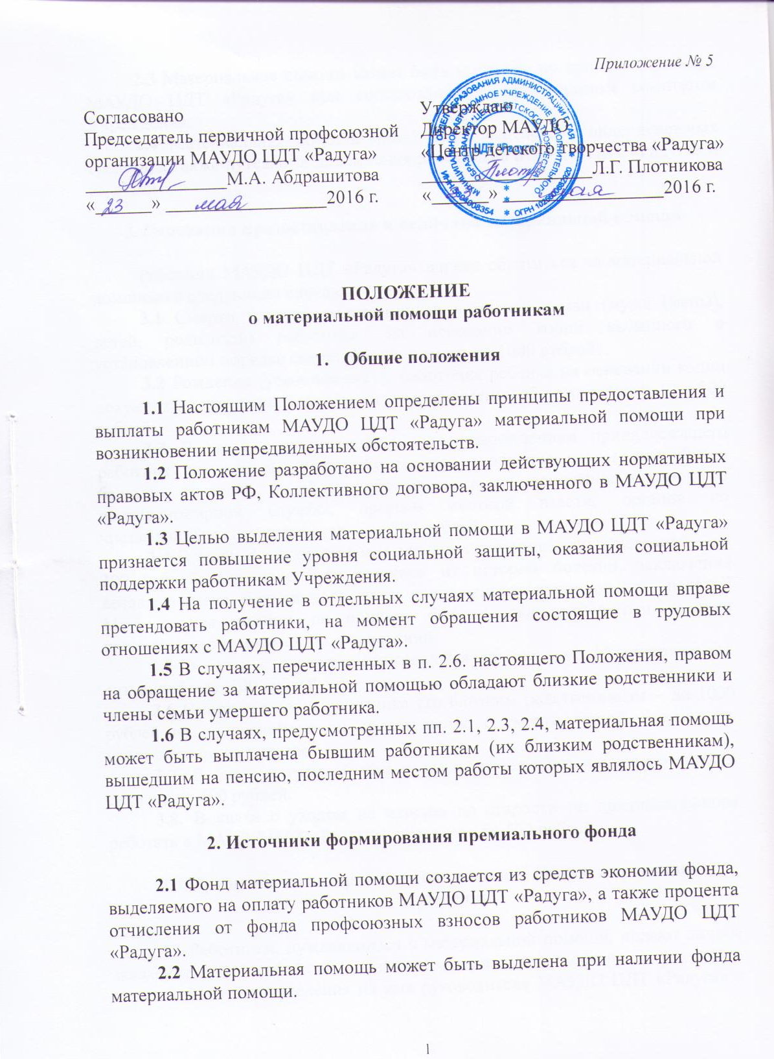

2.3 Материальная помощь может быть выделена по приказу директора МАУДО ЦДТ «Радуга» при согласовании с профсоюзном комитетом Учреждения.
2.4 Материальная помощь может быть выделена в виде денежных средств, а также путевками для лечения работников МАУДО ЦДТ «Радуга» и их детей.

3. Основания предоставления и величина материальной помощи

Работник МАУДО ЦДТ «Радуга» вправе обратиться за материальной помощью в следующих случаях:
3.1 Смерти близких родственников и членов семьи (мужа (жены), детей, родителей) работника, на основании копии выданного в установленном порядке свидетельства о смерти – 1000 рублей;
3.2 Рождения (усыновления) у работника ребенка на основании копии документа о рождении (свидетельства), документа об усыновлении - до 500 рублей;
3.3 В связи с уничтожением или повреждением принадлежащего работнику имущества в результате пожара, наводнения, другого стихийного бедствия и иных подобных обстоятельств на основании справок из противопожарной службы, органов местной власти, органов по чрезвычайным ситуациям и др. - до 500 рублей;
3.4 В связи с заболеванием и лечением в стационарных условиях – до 300 рублей; (на основании выписки из истории болезни, заключения лечащего врача, больничного листа продолжительностью от двух недель). Материальная помощь по причине болезни оказывается при условии предоставления документов и оснований.
3.5 В связи с внезапно сложившейся крайне тяжелой материальной ситуацией – до 300 рублей;
3.6 Смерти (гибели) работника его близким родственникам – до 1000 рублей на основании копии свидетельства о смерти, копий документов, удостоверяющих родство.
3.7. В связи с травмой или несчастным случаем на производстве в размере до 400 рублей.
3.8. В связи с уходом на пенсию по старости не предполагающим работать в МАУДО ЦДТ «Радуга» - в размере до 500 рублей.

4. Обращение за материальной помощью и принятие решения о выделении

4.1 Работники, нуждающиеся в материальной помощи, подают личное заявление с просьбой об оказании материальной помощи с указанием оснований для ее выделения на имя руководителя МАУДО ЦДТ «Радуга» с приложением документов (их копий), подтверждающих наличие предусмотренных разделом 3 настоящего Положения оснований.
4.2 Экономист в течение 3-х рабочих дней согласовывает возможность выплаты в тот или иной срок материальной помощи (наличие средств).
4.3 Согласованное экономистом заявление в 5-тидневный срок рассматривается руководителем, который принимает окончательное решение о выделении работнику материальной сумме, оформляемое приказом, в котором указывается ФИО работника, сумма выделяемой материальной помощи, срок и основания ее выделения.

Положение рассмотрено на собрании трудового коллектива.

